Задание на 21.04.2020 г.
Русский язык.
Таранкина Е.В.
5 А, 5 Б, 5 В класс

Русский язык | Тема: «Правописание –тся и –ться в глаголах»  - Конспект в справочник («Морфология» - «Глагол»)  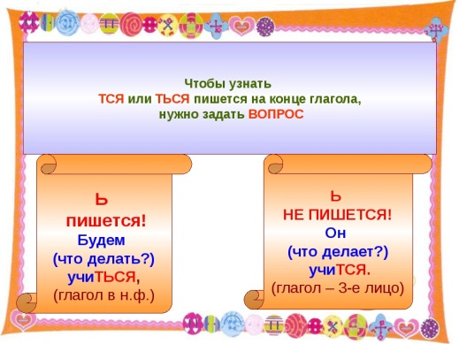  2. Задание № 1 .Устно доказать, почему пишется или не пишется в словах Ь.  Дом строится  День начинается  Начал готовится  Нельзя торопиться  Хочу кататься  Сумей извиниться  Стыдно не учиться  Враг не укроется  Птицы разлетаются  Мне хочется  Города поднимаются  Стебель клонится  - ПИСЬМЕННО!!! Вставьте, где необходимо, мягкий знак. Выделите орфограммы, объясните (вопрос – в скобках)  трава не колышет?ся  зарождает?ся рассвет  дом строит?ся  дорожки обозначают?ся  вечно борот?ся  вышел прогулят?ся  песня поет?ся  счастливо живет?ся  все снит?ся  рад отвязат?ся  стала взбират?ся  на руку оперет?ся  дрова загорают?ся  наклонит?ся за мелом  хорошо у'чит?ся  расправит?ся с делами  мальчик одевает?ся  друзья обнимают?ся  крапива жжет?ся  корова бодает?ся  видет?ся с братом  надо чаще улыбат?ся  смеят?ся над собой  девочка учит?ся  может учит?ся  поздно смеят?ся  зайчик жалует?ся  сердце забьет?ся  уши подымут?ся  солнце подымает?ся  туман клубит?ся  степь переливает?ся | Домашняя работа  Упр.634 (по заданию учебника), выучить правило

